Лабораторная работа № 11.
Виджет StatefulWidget.

Лабораторное (практическое) занятие рассчитано на 4 часа.
Формируемые компетенции: ОК 1 - 9, ПК 1.1 - 1.6.
Цель: изучить среду быстрой разработки приложений IntelliJ IDEA. Научится разрабатывать приложения на языке Dart и Flutter.
Методическое и техническое обеспечение: Компьютер, IntelliJ IDEA, компилятор языка Dart.

Теоретические сведения

StatefulWidget и состояние State
Класс StatefulWidget предназначен для создания виджетов, которые хранят состояние. При этом, несмотря на то, что объекты класса StatefulWidget являются неизменяемыми (immutable), их состояние является изменяемым (mutable).
Состояние - это некоторая информация, которая может быть считана синхронно при создании виджета и которая в процессе жизненного цикла виджета может измениться. Состояние может храниться в виде отдельных объектов State, либо в других объектах, на которые объект State подписывается.
Объекты State создаются с помощью метода createState, который вызывается фреймворком и который связывает их с виджетом StatefulWidget.
Например, определим простейший виджет StatefulWidget:

class MyWidget extends StatefulWidget{
MyWidget ({ super.key});

@override
_MyWidgetState createState() => _MyWidgetState();
}

class _MyWidgetState extends State<MyWidget>{

@override
Widget build(BuildContext context) {
return …;
}
}

Для автоматического создания данного класса в IDEA необходимо написать stful.

Рассмотрим простой класс Counter, который наследуется от StatefulWidget.

class Counter extends StatefulWidget{
Counter({ super.key});
@override
_CounterState createState() => _CounterState();
}
class _CounterState extends State<Counter>{

int value = 0;

@override
Widget build(BuildContext context) {
return Text("Value: $value", style: TextStyle(fontSize: 22));
}
}
Его конструктор содержит один параметр - key, хотя при необходимости можно определять какие-то другие параметры, исходя из наших потребностей. Также класс виджета должен переопределить метод createState(), который должен возвращать состояние для этого виджета

_CounterState createState() => _CounterState();

В данном случае это объект класса _CounterState. (Классы или члены классов, которые предваряются знаком прочерка (_), являются приватными по отношению к классам из других библиотек.)
Сам класс состояния унаследован от класса State, который типизирован классом класса виджета.

class _CounterState extends State<Counter>

В самом классе определена переменная value, которая условно представляет данные, которые хранит класс состояния.

int value = 0;

Также надо переопределить метод build(), который возвращает виджет:

Widget build(BuildContext context) {
return Text("Value: $value", style: TextStyle(fontSize: 22),);
}

Здесь просто возвращается виджет Text, который выводит значение переменной value. Но, естественно возвращаемая иерархия виджетов может быть более сложной.
В итоге при запуске приложения можно увидеть текст со значением переменной value, как показано на рисунке 1.

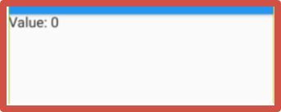
Рисунок 1 – Результат вывода значения

Но ключевая идея StatefulWidget состоит в том, что можно менять его состояние. Поэтому добавим изменение переменной value по нажатию на кнопку, сделаем простой кликер.

class Counter extends StatefulWidget{
Counter({ super.key});
@override
_CounterState createState() => _CounterState();
}

class _CounterState extends State<Counter>{
int value = 0;
@override
Widget build(BuildContext context) {
return ElevatedButton(
child: Text("Value: $value", style: TextStyle(fontSize: 22)),
onPressed:(){ setState(() { value++; } );}
);
}
}
Теперь для простоты значение переменной value выводится в качестве текста на кнопку. При нажатии на кнопку будет вызываться функция, которая увеличит значение value на единицу. Чтобы указать, что состояние изменилось, виджет вызывает метод State.setState(). В этот метод передается функция, которая не принимает параметров и ничего не возвращает. И именно в ней можно изменить значение value.
В итоге по нажатию на кнопку увеличится значение переменной value, как показано на рисунке 2.

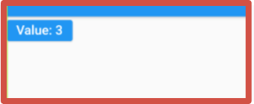
Рисунок 2 – Клик по кнопке

Передача данных в State
При необходимости в объект State можно передавать данные извне. В этом случае передача осуществляется через StatefulWidget. Например, изменим выше приведенный пример таким образом, чтобы State принимал начальные данные извне:

void main() {
runApp(MaterialApp(
home: Scaffold(
body: Column(children:[
Counter(value: 4, increment: 2),
Counter(value:-1, increment: 1)
]),
appBar: AppBar(),
)
));
}

class Counter extends StatefulWidget{

int value = 0;
int increment = 1;

Counter({ super.key, required this.value, required this.increment});
@override
_CounterState createState() => _CounterState(this.value, this.increment);
}

class _CounterState extends State<Counter>{

int value = 0;
int increment = 1;

_CounterState(this.value, this.increment);

@override
Widget build(BuildContext context) {
return ElevatedButton(
child: Text("Value: $value", style: TextStyle(fontSize: 22)),
onPressed:(){ setState(() { value = value + increment; });}
);
}
}
В данном случае в State добавлена новая переменная increment, на которую увеличивается значение переменной value. Для получения извне значений для этих переменных определен конструктор _CounterState(this.value, this.increment).
При создании объекта State виджет Counter передает в конструктор соответствующие данные:

_CounterState createState() => _CounterState(this.value, this.increment);

При этом эти значения виджет Counter сам принимает извне с помощью своего конструктора:

Counter({ super.key, required this.value, required this.increment});

В итоге при применении виджета можно передавать в него различные данные.

Column(children:[
Counter(value: 4, increment: 2),
Counter(value:-1, increment: 1)
])

Результат представлен на рисунке 3.

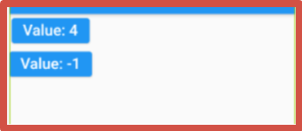
Рисунок 3 – Создание несколько StatefulWidget

Получение виджета
С помощью свойства widget внутри State можно обращаться к виджету StatefulWidget, к которому привязан объект State:

void main() {
runApp(MaterialApp(
home: Scaffold(
body: Column(children:[
Counter(increment: 2),
Counter(increment: 1),
]),
appBar: AppBar(title: Text("METANIT.COM")),)
));
}

class Counter extends StatefulWidget{

int increment = 1;

Counter({ super.key, required this.increment});
@override
_CounterState createState() => _CounterState();
}

class _CounterState extends State<Counter>{

int value = 0;

@override
Widget build(BuildContext context) {

return ElevatedButton(
child: Text("Value: $value", style: TextStyle(fontSize: 22)),
onPressed:(){ setState(() {
value = value + widget.increment;
});}
);
}
}

В данном случае переменная increment определена только внутри класса Counter, и чтобы к ней обратиться, применяется выражение widget.increment, где widget - это виджет Counter. Подобным образом можно обращаться к другим полям и методам из виджета при их наличии.

Индивидуальные задания

Доработайте свое приложение из лабораторной работы № 10. Создайте StatefulWidget виджит для описания страницы – «Простой кликер». По нажатию на кнопку должно отображаться количество совершенных кликов, как показано на рисунке 4. В качестве параметра класса «Кликер» необходимо передать:
- заголовок для AppBar’а;
- основной цвет страницы;
- цвет блока вывода текста.
Создайте несколько маршрутов для перехода, которые будут вызывать класс «Кликер» с различными параметрами, т.е. изменяя цвет двух контейнеров и изменяя заголовок.

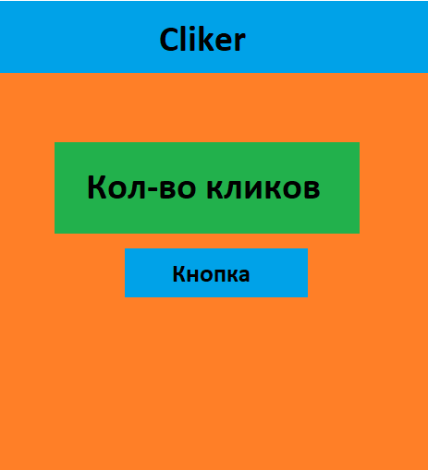
Рисунок 4 - Кликер

